Spring Roo〈簡易教學〉
Base on Windows 7:
- 先下載Maven, Spring Tool Suite, Java SDK
- 設定環境變數，新增變數JAVA_HOME指向JDK的路徑；新增變數M2_HOME指向Maven的路徑；將Spring Roo的bin路徑放入Path內。
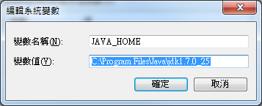

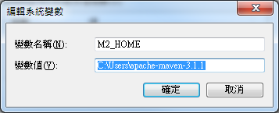

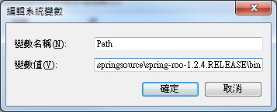

- 建立資料夾，在DOS下進入該資料夾
- $ roo
- $ project --topLevelPackage com.pizzashop
- $ jpa setup --provider HIBERNATE --database HYPERSONIC_IN_MEMORY
- $ entity jpa --class ~.domain.Topping --testAutomatically
- $ field string --fieldName name --notNull --sizeMin 2
- $ entity jpa --class ~.domain.Base --testAutomatically
- $ field string --fieldName name --notNull --sizeMin 2
- $ entity jpa --class ~.domain.Pizza --testAutomatically
- $ field string --fieldName name --notNull --sizeMin 2
- $ field number --fieldName price --type java.lang.Float
- $ field set --fieldName toppings --type ~.domain.Topping
- $ field reference --fieldName base --type ~.domain.Base
- $ entity jpa --class ~.domain.PizzaOrder --testAutomatically
- $ field string --fieldName name --notNull --sizeMin 2
- $ field string --fieldName address --sizeMax 30
- $ field number --fieldName total --type java.lang.Float
- $ field date --fieldName deliveryDate --type java.util.Date
- $ field set --fieldName pizzas --type ~.domain.Pizza
- $ perform tests
- $ web mvc setup
- $ web mvc all --package ~.web
- $ exit
- $ mvn jetty:run
- 開啟您的流覽器 http://localhost:8080/pizzashop/

Base on Linux：
- 先下載 Maven透過指令apt-get install maven即可
- 下載Spring Tool Suite Linux版本並安裝
- 設定Spring Roo的環境變數 export PATH = “${PATH}:/root/springsource/spring-roo-1.2.4.RELEASE/bin”
- 建立資料夾，並在指令模式進入該資料夾
- $ roo.sh
- $ project --topLevelPackage com.pizzashop
- $ jpa setup --provider HIBERNATE --database HYPERSONIC_IN_MEMORY
- $ entity jpa --class ~.domain.Topping --testAutomatically
- $ field string --fieldName name --notNull --sizeMin 2
- $ entity jpa --class ~.domain.Base --testAutomatically
- $ field string --fieldName name --notNull --sizeMin 2
- $ entity jpa --class ~.domain.Pizza --testAutomatically
- $ field string --fieldName name --notNull --sizeMin 2
- $ field number --fieldName price --type java.lang.Float
- $ field set --fieldName toppings --type ~.domain.Topping
- $ field reference --fieldName base --type ~.domain.Base
- $ entity jpa --class ~.domain.PizzaOrder --testAutomatically
- $ field string --fieldName name --notNull --sizeMin 2
- $ field string --fieldName address --sizeMax 30
- $ field number --fieldName total --type java.lang.Float
- $ field date --fieldName deliveryDate --type java.util.Date
- $ field set --fieldName pizzas --type ~.domain.Pizza
- $ perform tests (這時可能會發生找不到tool.jar的情況，解決辨法如下)
進入pom.xml，在MAVEN裡面新增即可

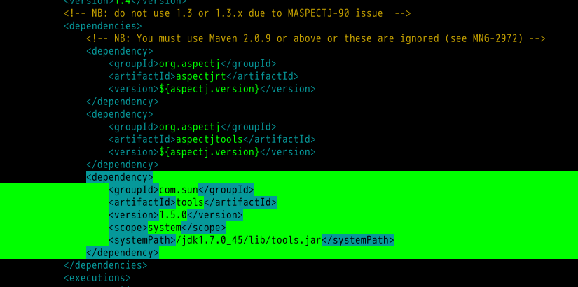
- $ web mvc setup
- $ web mvc all --package ~.web
- $ exit
- $ mvn jetty:run
- 開啟您的流覽器http://localhost:8080/pizzashop

註：環境變數設定 “~/.bashrc” 格式 “PATH = “$PATH”:您的路徑”
參考：
【1】http://moonshinewoo.iteye.com/blog/1836586
【2】http://docs.spring.io/spring-roo/reference/html/beginning.html

